Infohabitar, Ano XVII, n.º 774

A propósito dos edifícios de Habitação de Interesse Social – infohabitar # 774

António Baptista Coelho
(texto e fotografias)

Resumo

Depois de uma introdução sintética sobre o que se considera serem as mais desejáveis opções de intervenção em termos de edifícios residenciais, passa-se a uma abordagem de vários aspetos a sublinhar em termos de intervenção nesse edificado em textos que são, quase exclusivamente, desenvolvidos “a propósito” de intervenções e imagens de intervenções de Habitação de Interesse Social realizadas nas últimas dezenas de aos em Portugal.

Neste sentido abordam-se aspetos de: escala intimista e tratamento com grande dignidade, prolongados pelos espaços comuns interiores; desenvolvimento exterior de um sentido doméstico que marca também naturalmente o interior; inovação na definição de vizinhanças bem associadas a estimulantes tipologias edificadas; afirmada convivência entre tipologias de edifícios volumetricamente bem diversas; aplicação de uma única tipologia unifamiliar com variações estratégicas; reconversão arquitectónica residencial com evidente presença urbana; soluções tipológicas edificadas que sirvam, simultaneamente, modos de vida específicos e a manutenção de uma imagem urbana digna e atraente; ligação entre raízes tradicionais, alegria da imagem urbana, apropriação e identidade; continuidade e equilibrada diversidade urbana; escala humana e adequada experimentação tipológica do edificado; diversas tipologias de ocupação em “perfeitas” continuidades de ruas e pracetas; máximo aproveitamento das situações singulares do edificado; “pontos altos” da atratividade nas entradas dos edifícios; forte relação com a escala e o uso humanos; inovação tipológica; tipologia de transição uni/multifamiliar; e protagonismo no o espaço comum.

1. Sobre os edifícios de Habitação de Interesse Social
A questão do projeto do edifício habitacional acaba por se recolocar quando investimos numa reforçada qualidade arquitectónica, em termos de “desenho” e de satisfação dos moradores, no âmbito das vizinhanças residenciais e urbanas.
Por outras palavras, depois de ultrapassarmos, como hoje se julga dever ser um facto assumido, situações de falta de qualidade arquitectónica, quando não mesmo de simples arranjo mínimo, em termos dos espaços de vizinhança e de uso público que integram as intervenções de habitação de interesse social – situações essas que foram numerosas, designadamente, nos tempos imediatamente anteriores e posteriores à Revolução dos Cravos e frequentemente associadas à promoção pelo FFH – revisitamos, obrigatoriamente, os objetivos principais que devem marcar a conceção do edifício residencial, assumindo-o, simultaneamente, como elemento integrante da composição global construída pelos espaços de uso público e por todos os edifícios da intervenção, e como elemento por si próprio positivamente qualificado em termos de uma qualidade arquitectónica marcante, designadamente, em termos de dignidade, funcionalidade, atratividade, durabilidade e, porque não, em termos de algum sentido de pertença e de sentido equilibradamente doméstico e urbano.
Entenda-se que esta reflexão nos poderia e mesmo deveria levar longe, pois, não esquecendo a fundamental importância do fazer bem/melhor as vizinhanças exteriores residenciais, levando o habitar e o convívio natural à rua, à praceta e ao pequeno jardim público, quando “chegamos” à conceção do edifício e, designadamente, quando desenhamos multifamiliares e unifamiliares densificados estamos realmente a tentar fazer conjuntos de espaços domésticos que mais do que satisfazerem muitas famílias e habitantes possam, mesmo, entusiasmá-los e propiciarem vidas domésticas mais funcionais, mais agradáveis e mais felizes; sendo que os espaços serão sensivelmente os mesmos, mas os desejos e os modos de vida são sempre bem distintos; e sendo que a “dimensão do edifício” integra em si, para além da dimensão dos espaços privados das habitações, uma dimensão de espaços comuns e a importante dimensão da sua imagem pública que pode até, eventualmente, transcender a sua presença na respetiva vizinhança.
O edifício pode e deve ser, assim, um pequeno mundo de contiguidades e visibilidades, pode e deve ter uma imagem bem positiva e sobriamente marcante e, assim, integrar positivamente a respetiva vizinhança de uso público, assim como constituir elemento naturalmente aglutinador dos respetivos espaços domésticos e comuns, habilitando-os para a melhor vida em comum ou, pelo menos, em grande proximidade.
E tudo isto nos leva a encarar o edifício habitacional com uma exigência e um respeito bem distintos dos aplicados a uma “estrutura funcional de alojamento”, algo semelhante, em termos genéricos, a um elemento de arrumação de bens variados num grande armazém; o edifício habitacional tem muito mais a considerar para lá dos seus “simples” aspetos funcionais e sendo multifamiliar junta-se à “equação” um elemento multifacetado e crucial de adaptabilidade, sentido gregário e papel representativo comum.
Tudo isto se aplica à habitação urbana em geral, mas, no entanto, deverá merecer atenções especiais, gerais e de pormenor, de integração, de configuração e de múltiplos aspetos de funcionalidade, quando se trate de habitação de interesse social e, designadamente, quando em presença de grupos socioculturais sensíveis.
Salienta-se, ainda, que embora as seguintes anotações, desenvolvidas a propósito dos conjuntos ilustrados nas imagens e, por vezes, de aspetos particulares das imagens, se apliquem, evidentemente, a qualquer tipologia de promoção habitacional, quase todos os casos ilustrados nas figuras são de intervenções de Habitação de Interesse Social/Habitação a Custos Controlados realizadas nos últimos decénios.

2. A propósito de alguns exemplos de edifícios de referência
Regista-se que os bons exemplos/casos de referência apresentados em seguida são, isso mesmo, exemplos, referidos a intervenções relativamente recentes, para além de ilustrarem, quase sempre, situações e aspetos particularizados; neste sentido salienta-se que existem, felizmente, muitos outros bons exemplos/casos de referência de edifícios de Habitação de Interesse Social Portuguesa a considerar, assim como há, natural e infelizmente, alguns maus exemplos que nunca mais deveriam ser replicados.
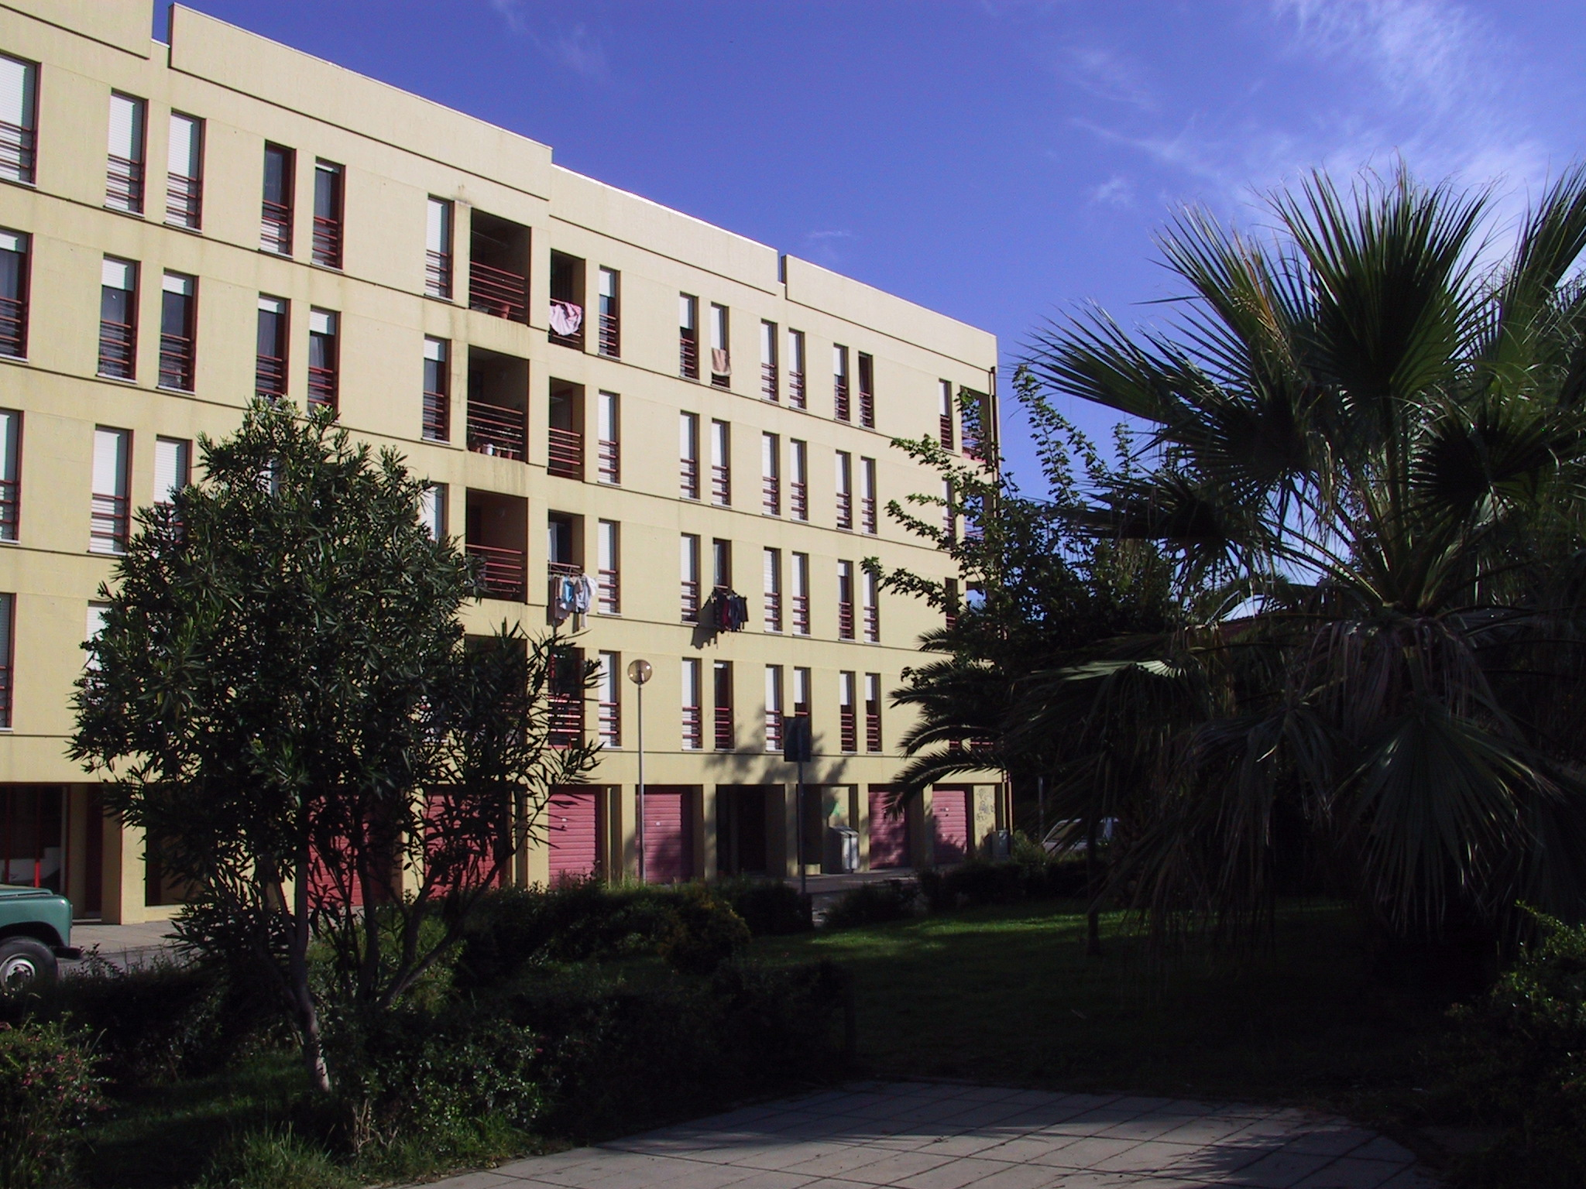
(Fig. 1)
A propósito do conjunto: de 32 fogos, em Matosinhos, Senhora da Hora, Carrriçal, projeto do arquitecto Jorge Teixeira de Sousa, promovido pela Cooperativa de Habitação Económica As Sete Bicas (1989).
Desenvolve-se uma ideia de “recuperação” do edifício nas suas imagens tradicionais, procurando-se uma afirmada e atraente dignidade, que equilibra a racionalidade, simplicidade e, naturalmente, economia da forma geral da banda edificada.
Caminhos pedonais ajardinados ligam o conjunto às zonas urbanas envolventes. O acesso em automóvel é distinto dessa rede pedonal e termina numa zona de estacionamento e nas baterias de garagens/arrumações privativas (solução racional para um piso sempre muito devassado, quando rodeado de espaço público).
Os edifícios que integram a banda possuem acessibilidade alternativa, vitalizadora da envolvente, e as suas entradas caracterizam-se por uma escala intimista e por um tratamento com grande dignidade, qualidades que se prolongam pelos espaços comuns interiores.
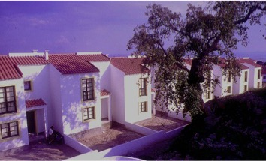
(Fig. 2)
A propósito do conjunto: de 23 fogos em Idanha-a-Nova, projeto do arquitecto Luís Marçal Grilo, promovido pela Câmara Municipal de Idanha-a-Nova (1990).
No centro de Idanha-a-Nova este pequeno quarteirão residencial tem uma imagem unificada e “aldeã”, baseada em elementos tradicionais e vernáculos.
Destaques para a estrutura pedonal contínua, que separa do tráfego rodoviário e para a salvaguarda dos afloramentos rochosos e das velhas árvores preexistentes, enriquecendo uma natural integração topográfica.
Imagem urbana animada por distintos tratamentos nas fachadas e topos das bandas, marcada pela verdade dos materiais e pela escala humana das varandas alpendradas, do alto soco e dos domésticos muretes e cancelas dos quintais.
Recupera-se um partido arquitectónico que usa imagens simplesmente bem radicadas na Arquitectura Popular e isto é feito de modo afirmadamente sóbrio; num gesto de projeto que reafirmou esta “renovada” possibilidade, bem antes de a paisagem do interior se começar a povoar de caixas habitacionais mais ou menos coloridas, mais ou menos cinzentas e mais ou menos “contentoriais”.
Assume-se exterior e publicamente um sentido doméstico que marca também naturalmente o interior das “casas”, muito funcional, que aproveita ao máximo o espaço habitável e que é estrategicamente concentrado em velhos temas de domesticidade com um destaque especial para a lareira em associação com a escada privativa, marcando agradavelmente um espaço que assim acaba por ser mais desafogado.

(Fig. 3)
A propósito do conjunto: de 102 fogos em Matosinhos, Senhora da Hora, Seixo, projeto dos arquitectos Jorge Canto Moniz e José Figueiredo (1991), promovido pela Cooperativa de Habitação Económica A Telha.
Blocos edificados baixos e longos, pontuados pelas torres de acesso, marcados pela escala humana e entremeados por abrigadas zonas exteriores bem ajardinadas (cuidadosamente, também num sentido “horizontal”), ligadas entre si através de pisos térreos vazados de estacionamento automóvel. Para a integração paisagística contribuiu o revestimento cerâmico verde seco claro dos edifícios e a manutenção de grandes árvores preexistentes.
A dimensão dos grupos de vizinhança interessados nas mesmas zonas exteriores (cerca de 40 fogos), proporciona o uso equilibrado do espaço entre edifícios, sempre vitalizado por acessos habitacionais.
É forte, em cada fogo, a individualidade proporcionada pela envolvência natural que predomina sobre as alongadas bandas edificadas e pela acessibilidade através de uma caixa de escada translúcida e de uma curta e larga “galeria/varanda”, que apenas serve 3 fogos.
As habitações são funcionais, destacando-se o aproveitamento marginal da zona de refeições como entrada e espaço de circulação doméstica e a apropriação, pelos habitantes, com vasos com plantas, desde as galerias até aos peitoris das janelas; de certa forma prolongando, naturalmente, o verde urbano.
Aqui se harmonizou, com grande perfeição, a necessidade de projetar contando os centímetros, para se respeitarem as áreas definidas para a Habitação a Custos Controlados – tal como nos foi referido, por outras palavras, por um dos projetistas – com uma relativa inovação na definição de vizinhanças, na invenção de estimulantes tipologias edificadas (até evolutivas, pois podem integrar a junção posterior de ascensores) e na reinvenção de excelentes soluções de fogos.
Aqui se prova, como em muitos outros casos, ser possível fazer bem e justificadamente diferente do “edifício tipo médio” para o “habitante médio” cada vez mais inexistente.
(Fig. 4)
A propósito do conjunto: de 324 fogos em Matosinhos , Senhora da Hora, Barranha, projeto do arquitecto Jorge Teixeira de Sousa (1988), promovido pela Cooperativa de Habitação Económica As Sete Bicas.
Continuamos, neste caso, na referida perspetiva de inovar a sério, justificada e atraentemente enquanto se faz habitação com controlo de custos e excelente nível de qualidade; trata-se de um excelente núcleo urbano residencial, que alia características de um espaço habitacional protegido (até do ruído do tráfego envolvente por um edifício-barreira) e positivamente caracterizado com polos urbanos equipados e dinamizados, que servem a vizinhança, em primeira linha, mas também a cidade.
Há uma afirmada convivência entre tipologias de edifícios volumetricamente bem diversas: bandas de grandes multifamiliares com acessos comuns por galerias exteriores e bandas cerradas de pequenos unifamiliares.
Destaca-se o positivo carácter comum que é proporcionado por um desenho idêntico e harmonizado, mas também por motivadoras sequências carregadas de referências à escala humana: em pequenas ruas tradicionais e pedonalizadas, definidas pelas moradias; e em amplos espaços de transição exterior/interior, que ligam os grandes edifícios às ruas contíguas.
Esta rara e estimulante integração entre tipologias edificadas volumetricamente tão distintas prolonga-se para a também excelente integração edificada entre habitação e equipamentos coletivos.
Arquitectura residencial urbana no seu melhor e extrema e positivamente impactante em termos visuais ao nível do edificado e das suas estimulantes mas bem sóbrias variações em termos de conteúdos funcionais.
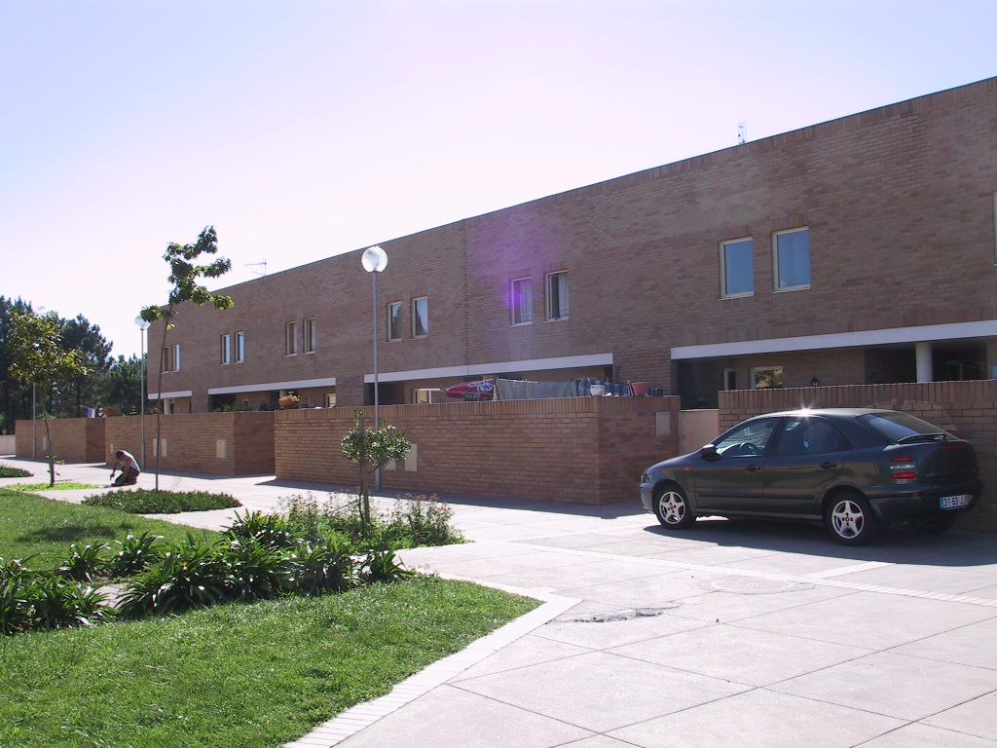
(Fig. 5)
A propósito do conjunto: de 20 fogos em S. Pedro de Rates, promoção da Câmara Municipal da Póvoa de Varzim, projeto do arquitecto J. J. Silva Garcia (2000).
Este conjunto integra cerca de metade de fogos para realojamento e metade para venda. Aqui se aplicou o objetivo de realojar “no sítio” e servir, equilibradamente, em termos de imagem e tipologia de habitação apoiada, a realidade física e social (mais urbana ou mais rural) de cada freguesia.
O conjunto caracteriza-se por aspetos significativos na matéria do bem fazer espaços de habitar, salientando-se os seguintes:
- é exemplo de caracterização local e de integração de um coeso núcleo residencial num atraente meio rural (percebeu-se e valorizou-se o sítio);
- uma conceção que alia edifícios, espaço exterior público e paisagem numa excelente unidade de projeto;
- o evitar de uma apropriação menos controlável, virando entradas para dentro do terreno e fazendo frente cerrada de garagens e acessos secundários para fora;
- uma solução de fogo muito funcional (ex. há um quarto térreo), minimizadora de circulações, marcada por telhados que seguem a topografia do terreno, cuidadosamente pormenorizada (ex. marcação dos vãos domésticos interiores e amplos vãos exteriores) e associando espaços interiores e exteriores, ao serviço de um leque de modos de vida (mais urbanos ou mais rurais);
- uma textura/cor geral que se liga à terra e à paisagem, e que evidencia aspetos de durabilidade – nas palavras de um colega do Júri do Prémio INH “aqui os materiais constroem o espaço com um claro sentido táctil e de intimidade residencial”;
- e um projeto que estuda e aplica, pormenorizadamente, uma única tipologia unifamiliar, fazendo variar o edifício entre a banda cerrada unifamiliar e o edifício multifuncional em que a banda “unifamiliar” fica elevada, enquanto por baixo há espaço para equipamentos sociais paisagística e edificadamente integrados por uma bela galeria.
E há ainda que salientar o carácter orgânico global integrado na natureza contígua; nada se impõe, nem edifícios nem exterior, apenas a escala humana da altura e do esmerado desenho das pequenas fachadas que prolongam e se prolongam nos pequenos pátios/jardins fronteiros.
Um bom manejar do “edifício/fogo” construindo faces mais urbanas e mais rurais, consoante é mais adequado, e enriquecendo o caráter do local, enquanto se propiciam excelentes mundos domésticos.
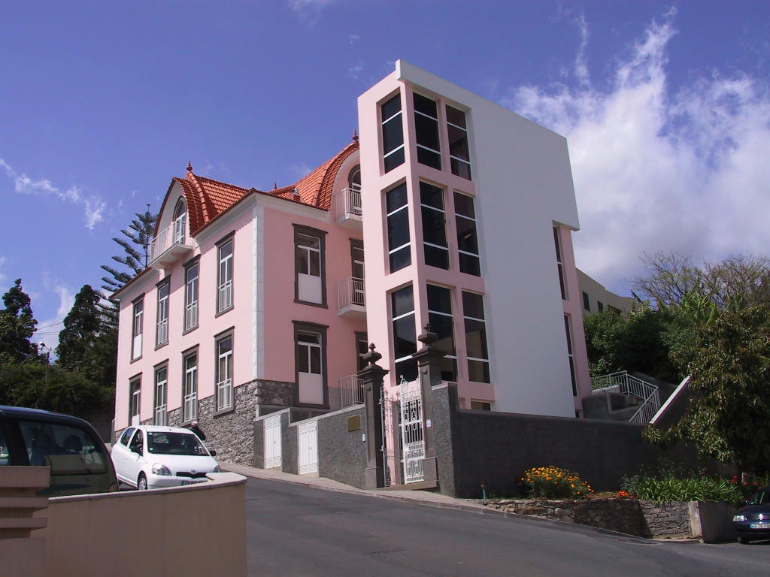
(Fig. 6)
A propósito do conjunto: de oito (8) fogos do tipo T0 integrados na reconversão de uma antiga moradia bem situada no casco antigo do Funchal, no Caminho da Penteada, dirigidos para um pequeno conjunto habitacional para pessoas idosas, uma promoção da Câmara Municipal do Funchal, com projeto da arquitecta Susana Fernandes (2001).
Uma exemplar operação de reconversão de uma grande e velha moradia, bem integrada no casco antigo do Funchal, num edifício que agrega um pequeno conjunto de pequenos fogos (tipologias T0 e T1) para pessoas idosas e que vivem sozinhas.
Sublinha-se o cuidado com que foi desenvolvida esta operação, respeitando-se ao máximo as características arquitectónicas do edifício preexistente (ex. manutenção da imagem geral e da altura interior entre pisos), mas apoiando-se, ao máximo, a mobilidade e a funcionalidade domésticas de pessoas, que, por vezes, estão já bastante condicionadas na sua mobilidade e no seu potencial de manuseamento (ex. criação de pequeno “torreão” com elevador e desenvolvimento de bancadas de cozinha inferiormente vazadas e em “U”).
Salienta-se que as unidades domésticas, embora pequenas, continuam a ser fogos com total autonomia funcional.
Trata-se de uma solução de reconversão arquitectónica residencial com evidente presença urbana, e dirigida para uma solução residencial para pessoas sós; sublinhando-se serem estas duas áreas que têm de começar a ser visadas objetiva e urgentemente em termos de programas urbanos e habitacionais e que foram aqui avançadas em 2000/2001.
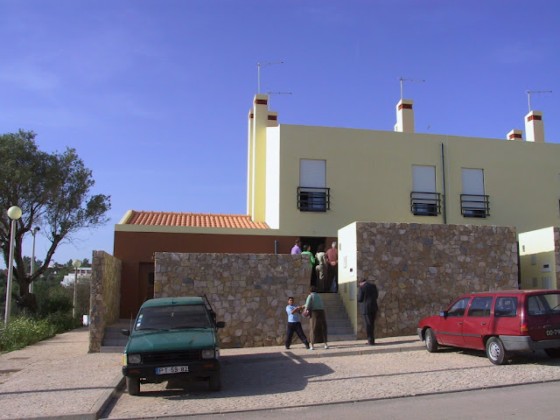
(Fig. 7)
A propósito do conjunto: de seis (6) fogos para realojamento de famílias de etnia cigana em Salir, uma promoção da Câmara Municipal de Loulé, projeto do arquitecto Marcelo Santos (2005).
Unifamiliares em banda cerrada promovidos para realojar uma pequena comunidade cigana, tendo em conta os seus modos de vida específicos.
O interesse desta solução é o desenvolvimento de um projeto racional e simplificado, muito contido em termos formais e que evidencia interessantes raízes locais (cores gerais e pedra nos muros), e que joga, essencialmente, no complementar dos espaços interiores dos fogos com pequenos espaços exteriores de escala doméstica, pequenos pátios privatizados, acolhedores e íntimos, que propiciam o viver ao ar livre e que, simultaneamente, criam um filtro tradicional (pátio murado) entre o novo edificado e a vizinhança urbana.
Os pátios privados murados funcionam, assim, seja como verdadeiras expansões das casas no caso dos pátios posteriores, seja como zonas de transição com a envolvente urbana, no caso dos pequenos pátios frontais, propiciando o tradicional estar de porta aberta sem haver intrusões mútuas, seja na privacidade doméstica, seja na vivência do espaço público contíguo. E sublinha-se que esta solução de pátios com continuidade propicia uma boa capacidade de integração na continuidade urbana, o que tem sempre muito interesse.
Outro aspeto interessante foi a previsão de um pequeno fogo térreo para um ancião, num edifício perfeitamente integrado na continuidade da banda.
Sublinha-se, finalmente, o grande interesse que tem a continuidade de experiências deste tipo, em que se tenta, na prática, o desenvolvimento de soluções tipológicas edificadas que sirvam, simultaneamente, modos de vida específicos e a manutenção de uma imagem urbana digna e atraente; e anota-se a importância que terá o acompanhamento da ocupação destas casas de forma a ajuizar da sua adequação.
O principal protagonista desta intervenção é mesmo a tipologia edificada, tanto na sua globalidade de banda agradavelmente orgânica, como na estruturação de cada elemento/fogo da referida banda em termos de um espaço edificado ladeado por dois pátios privados e murados.

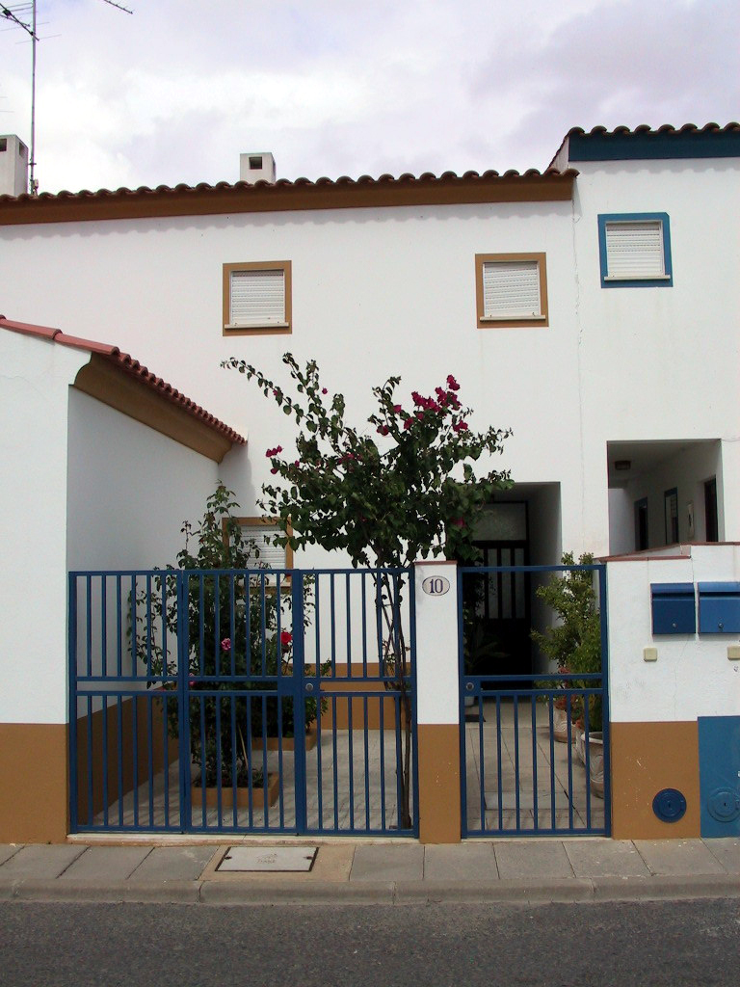
(Fig. 8)
A propósito do conjunto: de 224 fogos da Cooperativa COOPHECAVE em Castro Verde, com projeto de Nuno Portas, Manuela Fazenda e da saudosa amiga Isabel Plácido (1991).
Este conjunto urbano cooperativo é, em poucas palavras, a prova construída que é possível fazer uma agradável malha urbana vitalizada recorrendo a edifícios unifamiliares muito densificados (bandas com imagens frontais contínuas e com quintais/pátios privados encostados a tardoz) caracterizados por soluções-tipo bastante repetidas e que, neste caso, desenvolvem a sua desejável variabilidade através: (i) de uma dinâmica edificada evolutiva; (ii) e de aspetos importantes de apropriação nos pequenos espaços exteriores privados frontais.
Outro ensinamento que se retira desta intervenção é que formas de arquitectura urbana e edificada simples e afirmadas, para além dos seus naturais e sempre significativos aspetos de economia construtiva, têm a força suficiente para integrarem apropriações muito variadas, sem se perder o fundamental sentido de unidade e mesmo uma forte e própria caracterização ao nível da arquitectura urbana.
Naturalmente que todos estes aspetos terão sido, com certeza, essenciais na conceção deste conjunto e que para a sua atual força e contenção de imagem pública terão também contribuído ações específicas ligadas ao controlo e harmonização da imagem urbana realizadas, sem dúvida, por uma eficiente estrutura de gestão de proximidade cooperativa.
Talvez que nesta solução edificada o que mais conte seja o resultado atual, que parece ser excelente na ligação conseguida entre raízes tradicionais, alegria da imagem urbana, apropriação e identidade de cada fogo e força da estrutura urbana global proposta; realmente ao visitarmos o conjunto fica marcada, simultaneamente, a imagem global de grande dignidade e atratividade, mas também a significativa capacidade de apropriação de cada edifício/fogo.
Outro aspeto interessante tem a ver com a imagem e funcionalidade dos pátios frontais, que apoiam inúmeras atividades e proporcionam o desenvolvimento de uma presença forte e diversificada de pequenas árvores, arbustos, sebes e flores, desenvolvendo-se, assim, um verde privado que substitui, em grande parte, e com múltiplas vantagens o verde público.
Os edifícios correspondem a soluções de fogo em “L”, caracterizadas por aspetos evolutivos e que se ligam quer ao já referido pequeno pátio frontal, quer ao quintal posterior mais amplo, sendo muito interessante a ligação que se estabelece entre estes dois espaços exteriores privados.
Regista-se, finalmente, que a esta solução de arquitectura urbana foi atribuído o primeiro prémio de um concurso sobre habitação evolutiva, que foi promovido pelo INH em 1987 , destacando-se a grande versatilidade evolutiva do fogo – é possível fazê-lo evoluir desde o T0 ao T4 – e a belíssima resposta a esta capacidade, que hoje é evidente ao nível da imagem urbana una e variada e da equilibrada mas forte apropriação que fica, assim, aparente em cada fogo.
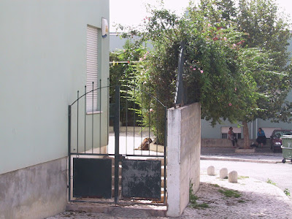
(Fig. 9)
A propósito do conjunto: de 330 fogos no Alto da Loba em Paço de Arcos numa promoção da Câmara Municipal de Oeiras, com projeto de Pedro Botelho e Nuno Teotónio Pereira (1993).
Uma mistura equilibrada e tendencialmente integradora, em termos sociais, de fogos para venda e para realojamento (total de 440 fogos) com estrutura urbana baseada em ruas e pracetas residenciais diversificadas, em termos de configuração e de elementos de verde urbano, e submetidas à escala humana e a uma evidenciada caracterização de ambiente residencial.
Aqui, peões, habitação e verde urbano são elementos que têm sempre preponderância relativamente a vias e estacionamentos para veículos.
E nesta situação tem grande importância o desenho muito “doméstico” das tipologias de edifícios que têm dimensões, cores e relações com o solo bem marcadas pela escala humana, predominando os pequenos edifícios multifamiliares – em grande parte tetrafamiliares –, e com um apurado desenho dos respetivos acessos comuns.
Destaque especial para a utilização sistemática de quintais privativos enriquecendo de imagens e usos boa parte do espaço público e proporcionando a boa ocupação de grande parte do exterior disponível, anulando-se espaços residuais. Outros espaços exteriores servem a integração de equipamentos nos próprios edifícios residenciais, numa opção muito mais urbana e vitalizadora do que a sua instalação isolada, e que, frequentemente, gera descontinuidades.
O Alto da Loba é um conjunto urbano que merece uma visita cuidada, no decurso da qual ficam evidentes as suas exemplares qualidades em termos de continuidade e equilibrada diversidade urbana, bem como de escala humana e de adequada experimentação tipológica do edificado; e lá existem equipamentos coletivos verdadeiramente “embebidos” na continuidade da edificação habitacional, e pequenas ruas e estacionamentos agradavelmente arborizados e pavimentados, e “escadinhas” e enfiamentos com imagens urbanas culturalmente bem conhecidas de quem gosta de percorrer a cidade tradicional, e, globalmente, há uma fortíssima escala humana, que é também urbana e que usa uma linguagem arquitectónica contemporânea e bem radicada na nossa tradição de arquitectura urbana.
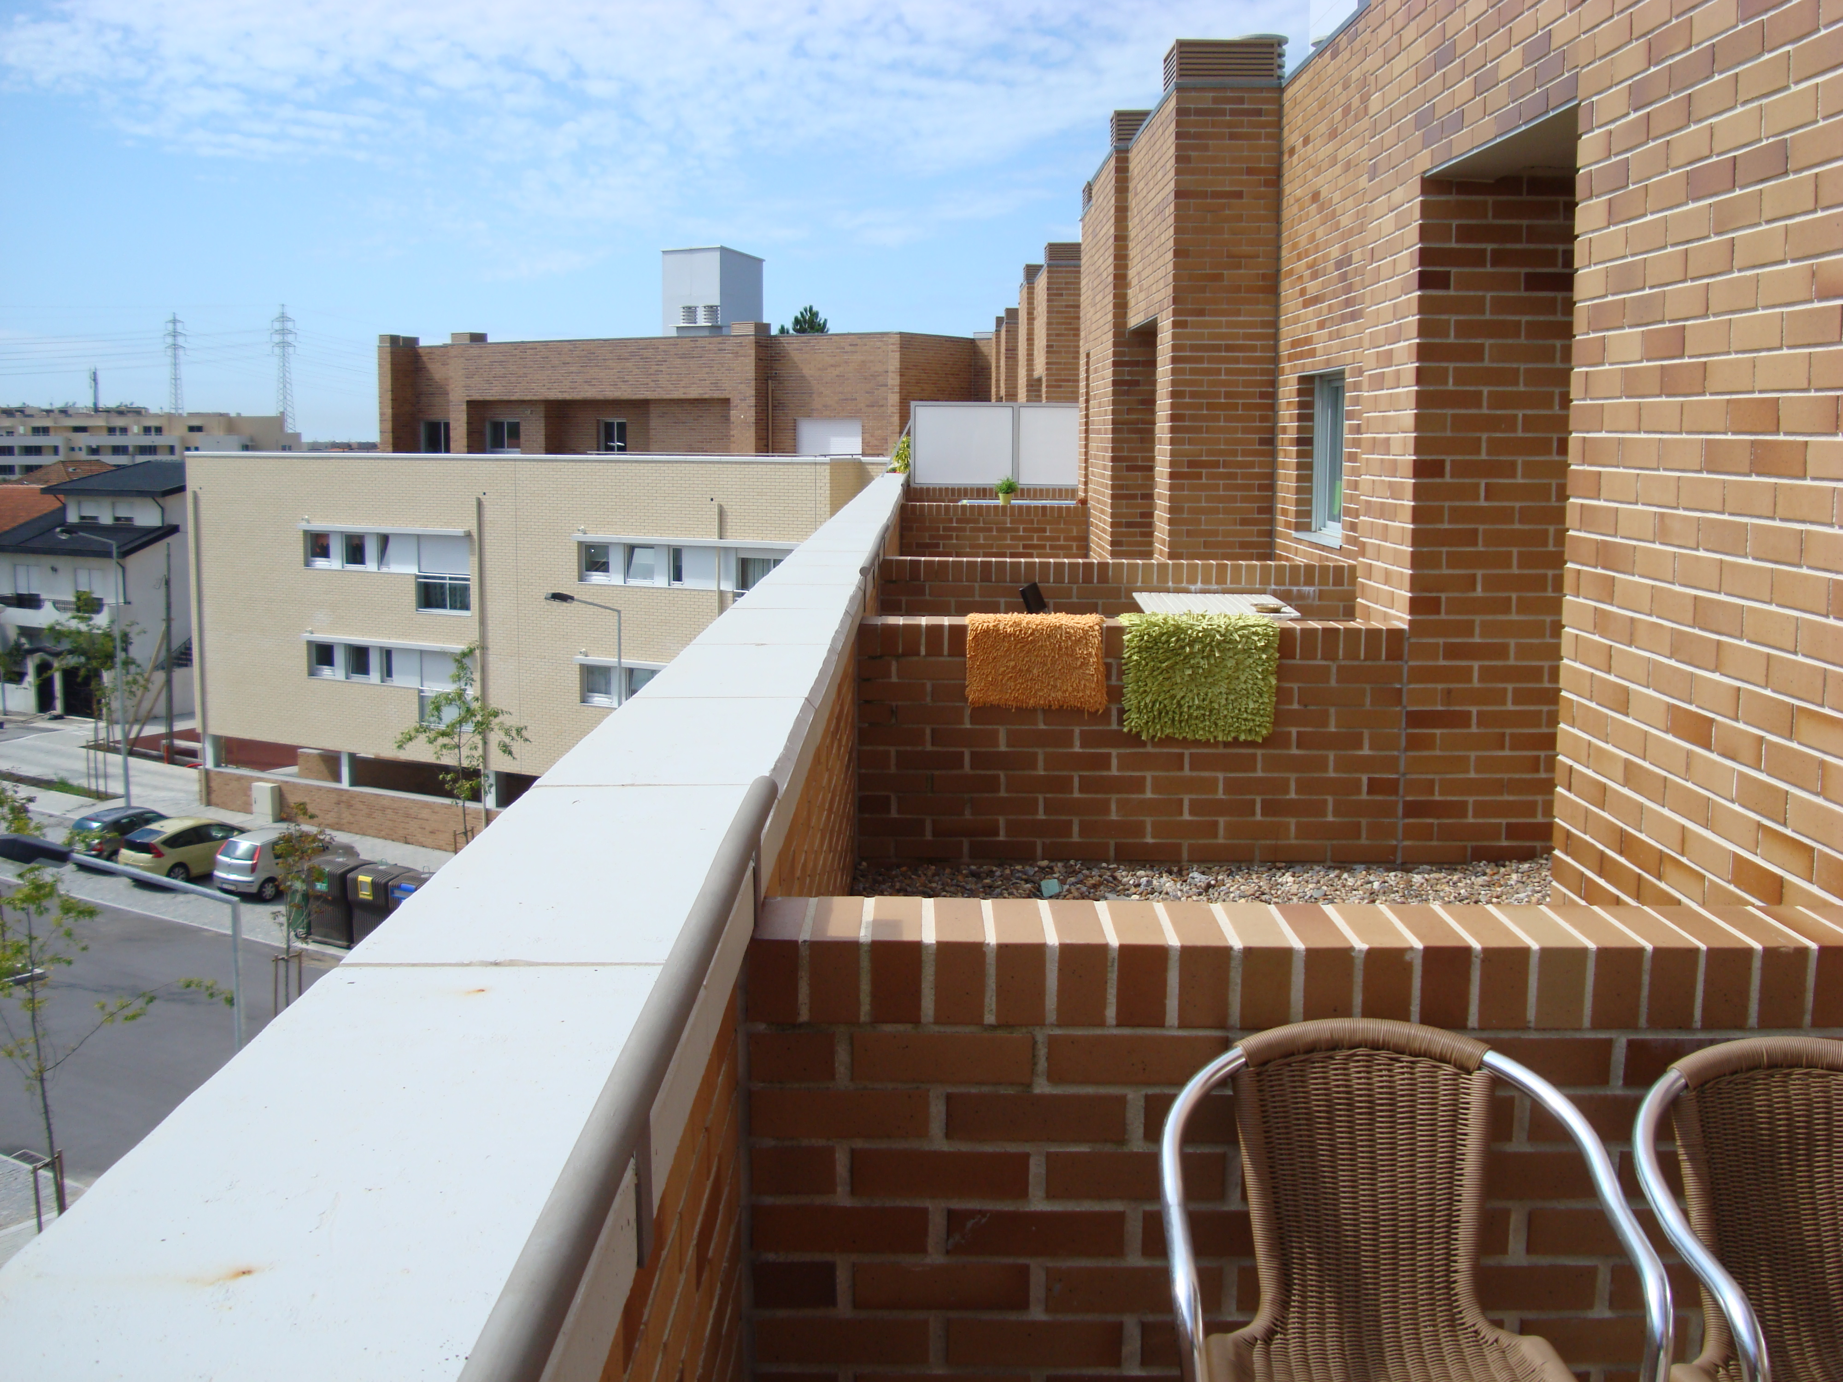
(Fig. 10)
A propósito do conjunto: na Av. Salgado Zenha, Guifões, Matosinhos, promovido pela Cooperativa As Sete Bicas (2008), com 40 fogos e uma residência/lar de terceira idade com 30 quartos, projeto dos arquitectos Fernando Rocha e Celestino Machado.
O conjunto urbano e residencial integra numa afirmada continuidade urbana e de imagens de pormenor: (i) 40 fogos de variadas tipologias (T1, T2 e T3) – em quatro pisos (rés do chão + 3), mais um piso subterrâneo com 60 lugares de garagem e arrumos – (ii) e uma residência/lar dirigido para idosos com 30 quartos com casas de banho próprias – 15 individuais e os outros duplos ou de casal.
Em termos arquitectónicos globais aplicados ao edificado salienta-se o desenho integrado de arquitetura urbana fortemente caracterizado por um agradável sentido residencial que integra, totalmente, as duas vertentes habitacionais (blocos habitacionais mais correntes e unidade para a terceira idade) e explora, designadamente, as situações singulares de embasamento e de remate superior em pisos recuados (na imagem); uma situação que é formal, mas também funcional, com interessantes ganhos em áreas exteriores privativas, sob a forma de pequenos pátios e terraços que prolongam agradavelmente as habitações térreas e as mais elevadas.
Este é um exemplo do que deve ser o presente e deverá ser o futuro da promoção habitacional e urbana, conjugando-se diversas tipologias de ocupação em “perfeitas” continuidades de ruas e pracetas e manejando-se a solução edificada no sentido do máximo aproveitamento das situações singulares em termos formais, funcionais e de apropriação.
Todo o conjunto edificado (habitacional mais corrente e de apoio à terceira idade) respeita os princípios de construção sustentável, ao nível da gestão energética, de resíduos, de água, conforto ambiental e acessibilidades, destacando-se aspetos de recuperação de águas de origem pluvial, aproveitamento solar para a produção de água quente sanitária coletiva, instalação de equipamentos para redução dos consumos de água e de eletricidade, um apurado isolamento horizontal e vertical do ruído, uma boa ventilação permanente dos espaços interiores e a instalação de equipamentos de elevada eficiência.
Nota: alguns dos elementos apontados foram recolhidos nos sites do IHRU e da Cooperativa As Sete Bicas.
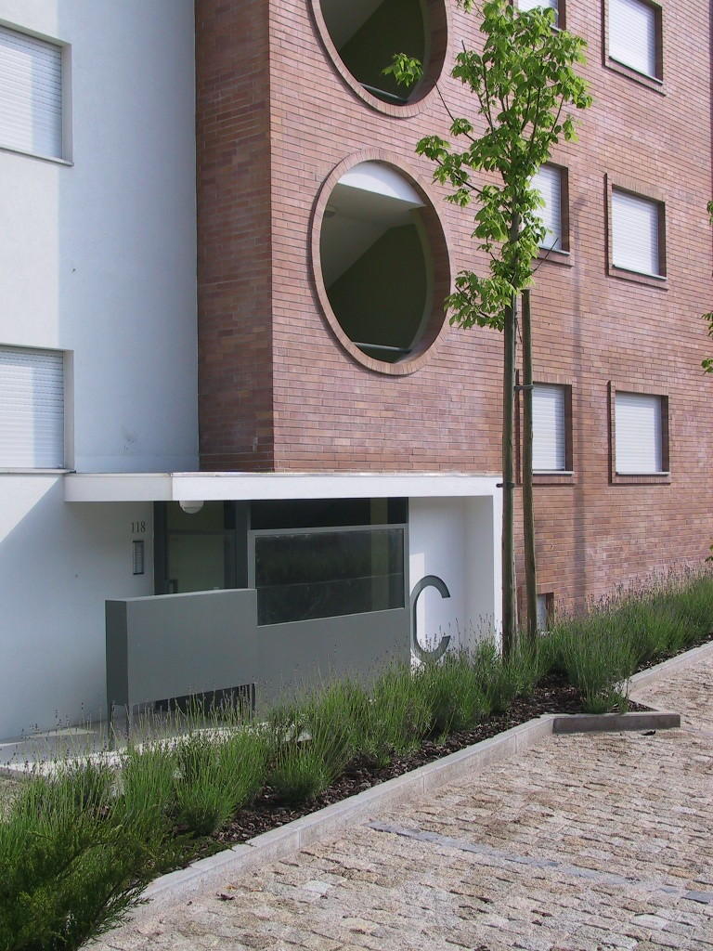
(Fig. 11)
A propósito do conjunto: de 53 fogos promovido pela Câmara Municipal do Porto, no Monte de São João, Paranhos, promovido pela Câmara Municipal do Porto, com projeto dos arquitectos Rui Almeida e Filipe Oliveira Dias (2003).
Trata-se de uma solução urbana convivial, na sua vizinhança de proximidade e muito bem integrada na cidade; condições bem ligadas entre si pois convívio vicinal e vida citadina são faces da mesma moeda; é ainda fundamental sublinhar a pequena dimensão física e social deste conjunto, que lhe proporciona uma boa capacidade de positiva “absorção” no tecido urbano preexistente.
Salienta-se a cuidada mistura de soluções funcionais, seja entre equipamentos e habitação, mutuamente vitalizados, seja entre tipologias de acesso aos fogos (escadas e pequenas galerias exteriores); e salienta-se, também, a grande dignidade e atratividade do edificado, uma qualidade que tem “pontos altos” nas entradas dos edifícios – e será que fazer deste modo é mais caro do que fazer mal, ou mesmo não fazer, porque não ligando aos acessos comuns e/ou tratando-os com expressiva pobreza de imagem geral e de pormenores, quando não com o que parece ser uma tristeza evidenciada de acabamentos e cores, ou, por vezes, e em sentido oposto, com exagerados contrastes cromáticos pouco ligados a uma sua pormenorização específica.

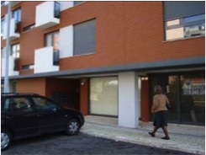
(Fig. 12)
A propósito do conjunto: no Vale Formoso de Cima em Lisboa (2006), projeto urbano coordenado pelos Arquitectos António Piano e Eduardo Campelo, atelier que também desenhou alguns dos quarteirões, sendo outros projetados por outros arquitectos; a promoção coube a um amplo conjunto de cooperativas da FENACHE da zona de Lisboa, associadas numa cooperativa específica ligada a este empreendimento e decorreu de um protocolo entre a mesma Federação e a Câmara Municipal de Lisboa.
A imagem de pormenor, que é acima apresentada, do maior conjunto cooperativo lisboeta e que permaneceu ativo através da crise de 2008, e que merece e merecerá um artigo específico, apenas se “limita” a um grande pormenor que marca toda a estrutura urbana global do novo Vale Formoso, que se prolonga pelo desenho dos seus diversos quarteirões de vizinhança, que define as suas forma de relacionamento com as continuidades urbanas preexistentes e que, depois, tem uma assinalável presença no desenho de pormenor dos respetivos edifícios: e esse “pormenor” é a forte relação com a escala e o uso humanos que está impressa em cada um desses níveis físicos.
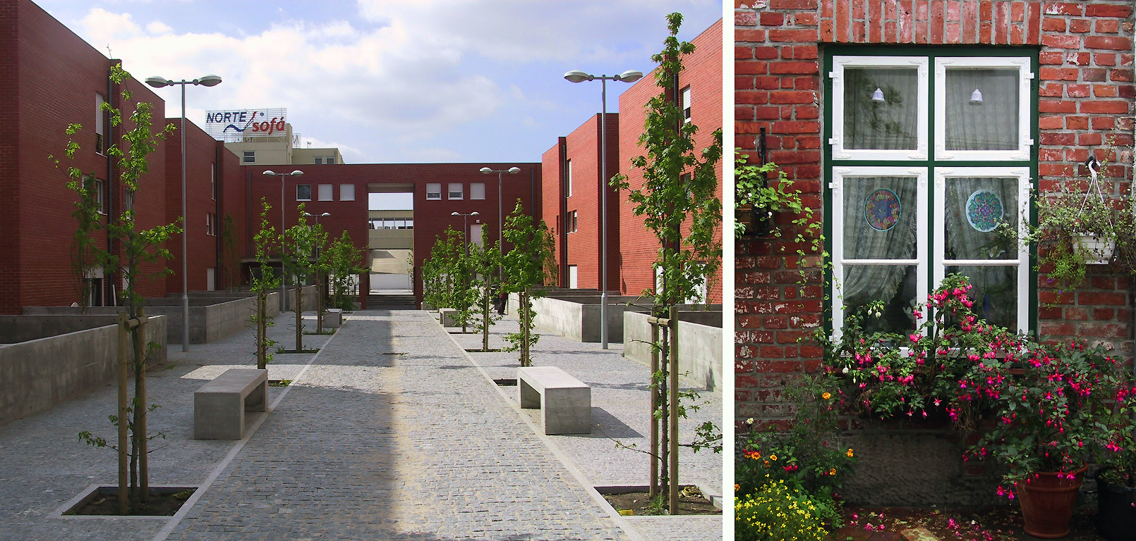
(Fig. 13)
A propósito de duas imagens: e especialmente a propósito de uma delas – a do lado esquerdo – referida ao conjunto de realojamento da CM de Matosinhos, projetado pela arquitecta Paula Petiz no Monte Espinho, Leça da Palmeira (2005).
Vários aspetos podem e devem ser evidenciados na Arquitetura urbana e edificada aplicada neste conjunto no Monte Espinho, muito marcada pela inovação tipológica:
- Ao nível urbano a capacidade que tem este conjunto e os seus edifícios de atuarem como elementos de requalificação, em termos de imagens e de coesão urbanas, de uma zona de edificação unifamiliar um pouco caótica (edifícios “clandestinos”).
- Ao nível da estrutura urbana proposta há que salientar paralelismos de leitura e vivenciais, designadamente, por elementos fortes e estruturantes - ruas formalmente dinâmicas e praça pedonal representativa, mas amigável -, por outros elementos de “miolo” igualmente estruturantes mas muito ligados às habitações - é o caso das sequências de pequenos quintais/pátios privativos e designadamente do principal eixo de quintais –, e pelo próprio modelo de integração dos equipamentos, que fazem rua e/ou preenchem e vitalizam interiores de pequenos quarteirões.
- Ao nível do edificado temos uma solução engenhosa de edifícios bifamiliares com fogos sobrepostos e sempre com acesso direto ao exterior, que se agrupam, por regra, dois a dois, criando unidades tetrafamiliares que, mercê da sua grande proximidade mútua, acabam por gerar uma imagem de banda contínua ritmada pelas referidas separações, onde se situam os acessos aos fogos, e que têm uma motivadora leitura de “vielas” muito vitalizadas e “controladas” pelos referidos acessos.
- Na relação entre o edificado e o fogo o que mais vale a pena sublinhar é a grande relação que se favorece entre espaços domésticos interiores e exteriores, desenvolvendo-se nestes últimos uma reforçada imagem inicial de forma a tentar anular apropriações posteriores.
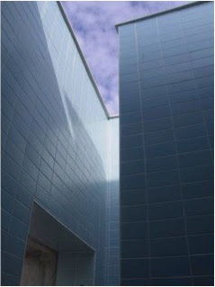
(Fig. 14)

A propósito do conjunto: de 52 fogos no Outeiro da Forca, Portalegre, uma promoção da C.M. de Portalegre com projeto do arquitecto Carlos Gonçalves (2007).
Cuidados com a luz natural no interior dos fogos e objetivos específicos de integração e de humanização cromática do edificado jogando conjuntamente ao nível do pormenor.
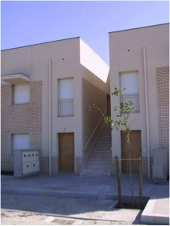
(Fig. 15)
A propósito do conjunto: de promoção privada em CDH de 68 fogos da empresa Efimóveis, em Gulpilhares, V. N. de Gaia (2006), projeto dos arquitectos J. Bragança e Manuel Marques.
Sublinha-se nesta intervenção a muito equilibrada solução que harmoniza, pelas suas características gerais de desenho urbano e de Arquitectura do edificado, uma agradável e bem caracterizada frente urbana, de bandas densificadas, mas agradavelmente repartidas e com escala fortemente humanizada, características estas que muito apoiam a integração do conjunto na agradável paisagem rural envolvente.
Trata-se de uma simples e bem oportuna inovação tipológica, marcada por uma tipologia de transição uni/multifamiliar, que pode agregar vantagens de tipologias multi e unifamiliares e juntar-lhes vantagens económicas e de racionalidade e, portanto, durabilidade construtiva.
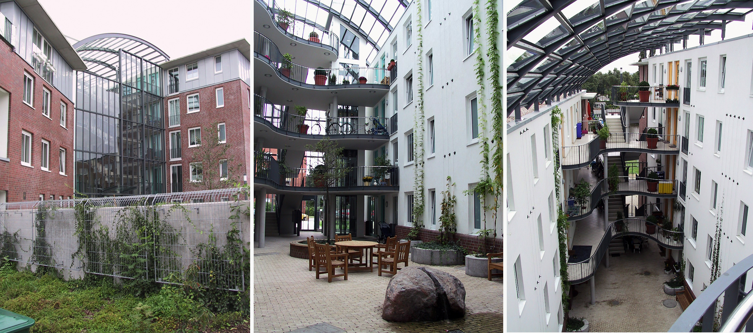
(Fig. 16)
A propósito do conjunto: residencial e urbano em Hamburgo, Aufbruch in Hamm-Süd, com projeto dos Arq. Czerner und Czerner (2000) – Czerner Göttsch Architekten | Architekturbüro für Wohnungsbau in Hamburg.
Conclui-se esta reflexão ilustrada sobre o edificado com imagens do único exemplo não português, um caso de edifícios de habitação de interesse social em Hamburgo onde se transforma o espaço comum num muito amplo “hall” comum multifuncional e cheio de luz natural; um tipo de solução que obrigaria a fortes adaptações para os nossos climas mais sulistas, mas que coloca, julga-se, uma excelente “nova” perspetiva de reflexão sobre o multifamiliar onde, de certa forma, o protagonismo passa para o espaço comum, mas um espaço comum com usos e imagens efetivos; mas atenção especialmente para o que é uma excelente qualidade de Arquitectura que vai bem a todos os pormenores, tão atraentes e sóbrios quanto duráveis, e que fica também evidenciada numa excelente e também pouco ortodoxa solução doméstica.

3. Breves notas finais ao artigo e ao tema do edifício habitacional
Julga-se que seria bem interessante e adequado “dar mesmo uma nova oportunidade” ao edifício multifamiliar, repensando-o na sua totalidade e designadamente em termos dos seguintes aspetos; (i) a questão da assunção de variadas misturas tipológicas, funcionais e dimensionais, com destaque para a proposta de variadas tipologias intermediárias e/ou mistas entre uni e multifamiliar e de integração entre “serviço” habitacional e outras facetas de serviços e de equipamentos (de apoio doméstico, de apoio ao trabalho profissional e de apoio ao lazer); (ii) a questão de uma verdadeira integração e desejável reinterpretação, em termos de espaços para-domésticos, das atuais diversas exigências regulamentares – e nesta matéria considera-se que estas exigências poderiam e deveriam ser sujeitas a uma revisão crítica tão prática e simplificadora, como respeitadora de um assumido sentido doméstico muito mais amplo do que o essencialmente funcional; e (iii) a questão de uma sua verdadeira (re)habilitação em termos das suas estreitas ligações, quer com as vivências comuns e mesmo publicas (essencialmente embebidas nos espaços e ambientes comuns e de acesso), quer com as múltiplas vivências privadas dos “mundos” domésticos.
E naturalmente que a consideração específica da habitação de interesse social tendo-se em conta, designadamente, os seus naturais constrangimentos em termos de espaciosidade, custos e exigências qualitativas terá, sempre, um lugar particular nesse rumo de investigação aplicada.
Em futuros artigos a infohabitar irá procurar avançar cuidadosa, mas afirmadamente, nestes “novos” caminhos de reflexão teórico-prática e, mais uma vez, se desafiam, amigavelmente, os leitores a e enviarem comentários, textos e imagens com este objetivo.

Referências editoriais:

1.ª Edição: Infohabitar, Ano XVII, n.º 774, terça-feira, abril 27, 2021
Link para a 1.ª edição:
http://infohabitar.blogspot.com/2021/04/a-proposito-dos-edificios-de-habitacao.html

Etiquetas/palavras chave: habitação, arquitectura, edifício e vizinhança , edifício multifamiliar , edifícios , edifícios de habitação social , habitação de interesse social , habitação social

Infohabitar
Editor: António Baptista Coelho
Arquitecto – Escola Superior de Belas Artes de Lisboa –, doutor em Arquitectura – Faculdade de Arquitectura da Universidade do Porto –, Investigador Principal com Habilitação em Arquitectura e Urbanismo – Laboratório Nacional de Engenharia Civil.
abc.infohabitar@gmail.com, abc@lnec.pt

A Infohabitar é uma Revista do GHabitar Associação Portuguesa para a Promoção da Qualidade Habitacional Infohabitar – Associação atualmente com sede na Federação Nacional de Cooperativas de Habitação Económica (FENACHE) e anteriormente com sede no Núcleo de Arquitectura e Urbanismo do LNEC.
Apoio à Edição: José Baptista Coelho - Lisboa, Encarnação - Olivais Norte.

